令和８年度 定期総会

期日 令和８年５月１７日（日）
時間 午後７時00分
場所 山の峰会館

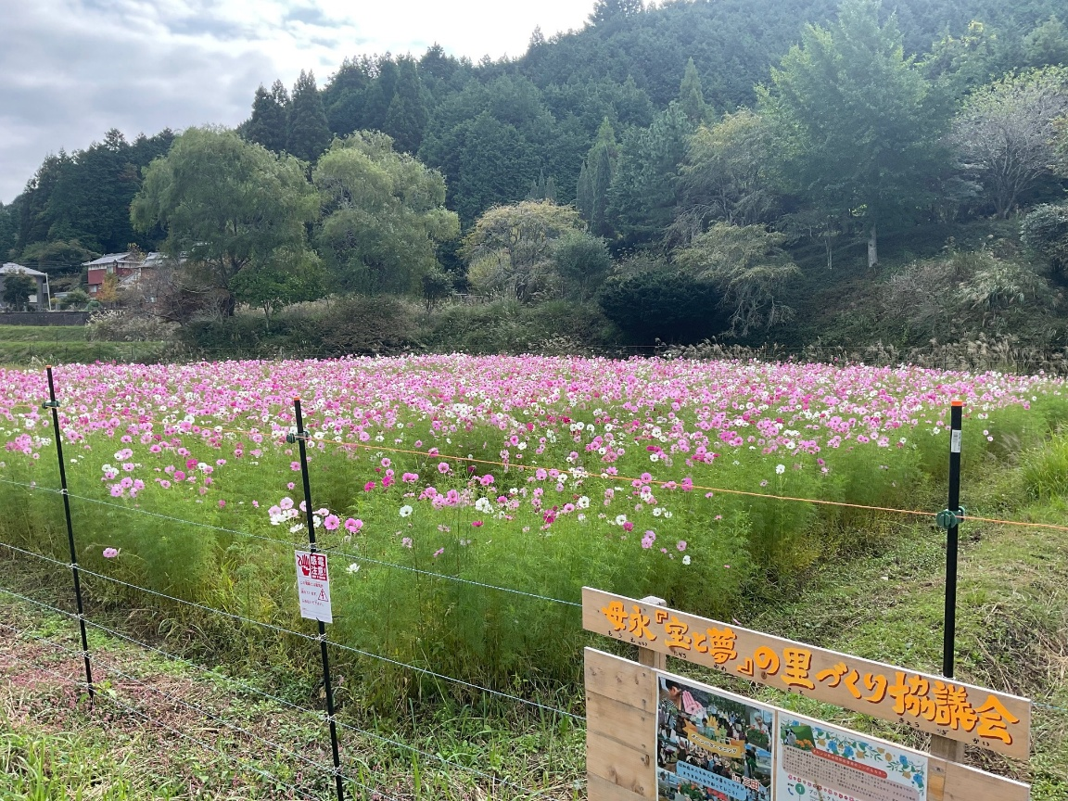

令和7年10月14日（土） 休耕田にコスモスの花

母 永 『 宝 と 夢 』 の 里 づ く り 協 議 会

総会式次第
- 開会の言葉
- 会長あいさつ
- 来賓紹介、ならびに来賓あいさつ
- 議事録署名人の選出
- 総会設立宣言
- 議長選任
- 議事
- 第１号議案 令和７年度 事業報告
- 第２号議案 令和７年度 決算報告
- 第３号議案 監査報告
- 第4号議案 役員改選
- 第５号議案 令和８年度 事業計画（案）
- 第６号議案 令和８年度 予算（案）
- 議長解任
- その他
10． 閉会の言葉

第1号議案 令和７年度 事業報告

各種会議
a.令和７年度総会 令和7年5月1１日（日）午後7時～
場所：山の峰会館 出席者：４４名（総会開催時点の構成員代表者総数 ７７名）
内容抜粋 ① 令和７年度事業計画（案） ・・・ 承認
② 令和７年度予算（案） ・・・ 承認

b.理事会
○ 令和8年4月12日（木）午後7時～
場所：母子区第２集会場 出席者：理事６名 三田市３名 事務局員
内容抜粋
  - 令和７年度 活動結果報告（予算執行状況含む）
  - 令和８年度 義務的経費予算申請結果
  - 令和８年度 活動事業（概算予算含む）
  - 令和８年度定期総会 開催について
- 令和8年4月19日（日）午後7時～
場所：母子区第２集会場 出席者：理事７名 三田市２名 事務局員
内容抜粋
- 令和８年度 活動事業（予算含む）
- 令和８年度定期総会 開催について

c.三役会
○ 令和7年5月29日（木）午後7時～
○ 令和8年3月6日（金）午後7時～
場所：里づくり協議会事務所 出席者：会長 副会長２名（１名は事務局長兼務）事務員
内容 記載省略

活動事業
(1) 「空き家問題や相続について」セミナー（相談会） 開催
地域内に高齢者の居住者が増加するとともに、一人暮らしの方が増加しています。また、後継者も同居していないことから、亡くなられた後の不安を持つ方も少なくありません。里づくり協議会として、三田市その他の関係団体との橋渡しを行います。
日時： 2月22日（日） 13時00分 ～ 14時15分
場所：山の峰会館 参加人数： 35人
内容：・空き家の実情と空き家にしないために今から始めること
・相続登記の義務化について
講師：移住定住促進課 移住定住コンシェルジュ 松田 氏
空き家相談センター（NPO法人）
司法書士 武市 （たけいち）氏
わたしホーム代表 陶尾（すえお） 氏
今回、陶尾氏からは、「なぜ空き家になるのか？空き家になるとどうなるのか？」など具体的なテーマ事例をもとに講演いただきました。また、武市氏からは、「相続登記の義務化を受けて今しなければならないこと」、新たな制度として「登記簿謄本の記載内容（氏名・住所など）に変更が生じたときに届け出なければならない」などについて講演をいただきました。参加者から、多くの質問が出され関心度の高いことが解りました。
今後とも、皆さんからのニーズを聴きながら、地元での相談会が開催できるように調整していきます。地域内に高齢者の居住者が増加するとともに、一人暮らしの方が増加しています。また、後継者も同居していないことから、亡くなられた後の不安を持つ方も少なくありません。里づくり協議会として、三田市その他の関係団体との橋渡しを行います。
(2)「コミュニティサロン」 環境充実、並びに活用の推進
事務所横に設置した「コミュニティサロン」の活用についは、頻繁に使われることは少ないですが、少しずつ使用頻度が増えております。引続き、広報紙等への掲載を通じて、誰でも気軽に使用できるようＰＲしていきます。
(3) 休耕田等の新たな活用検討、並びに実施
将来、高齢者の増加により耕作できない田畑が増加しています。地域活性化の観点から里づくり協議会にて有効に活用できないか検討を進め、まずは県道沿いの休耕田をお借りし、事業を実施することとなりました。
令和7年度は、マリーゴールドとコスモスの花を咲かせることで、地域の憩いの場として活用しました。地域の方からは、一面に咲いた花を見て「綺麗で心が癒される」などのコメントもいただきました。
また、オレンジ色マリーゴールドの花の栽培については、三田市包括支援センターが取り組む「オレンジガーデニングプロジェクト」に協賛し、支援センターの方と一緒に活動しました。
花畑の整備を地元の方で協力して実施することを前提に「環境整備等の作業に対する、協力費（機械損料含む）の支払について」の取り決めを作成しました。
引続き次年度も、休耕田を活用した花の栽培を実施したいと考えます。
(4) 母子・永沢寺地域 案内看板設置
母子・永沢寺地域には、大小の観光名所がありますが、母子地域には案内看板がありません。地域活性化、母子永沢寺地域に訪れた方へのアピールのひとつとして、里づくり協議会事務所前にイラストマップの案内看板を作成し設置しました。
(5) 母子バス停付近（第２集会場前）環境整備
母子永沢寺地域の中心であり、また丹波篠山市からの玄関口となる母子バス停付近の環境整備を実施しました。
最近、自転車にてこの地域へ訪れる方が増えていることから、自転車スタンドを里づくり協議会事務所前に設置しました。また、第２集会場前ならびに事務所前に木製の椅子を設置し、気軽に休憩いただけるようにしました。
(6) 地域行事に合わせた地域活性化事業の検討実施
令和７年度は、地域行事（夏祭り・運動会・神社祭り）に合わせて、里づくり協議会からバザーを出店しました。沢山の地元の方、特に子どもたちに利用していただき、大変喜ばれる結果となりました。
(7) 各種団体による地域イベントへの協力並びに地域ＰＲの実施
母子・永沢寺地域で開催される他団体が主催するイベント開催に合わせて、母子の特産品等の販売を実施し、地域活性化の一助としました。
12月7日（日）に永沢寺花のじゅうたん駐車場をスタート・ゴールとして開催されました、「三田母子トレイルレース（主催：三田里山トレイルランニング実行委員会）」に里づくり協議会の「母子特産品販売ブース」を出展し、当日は地元の方々の協力のもと参加者に特産品販売・地元PRを実施しました。
(8)「クリーンデー」活動の推進
三田市が呼びかけしている「クリーンデー」実施日に合わせて、地域内の清掃活動を全５回実施しました。
日時：令和７年 ・5/11・7/6・9/7・12/14 8時30分 ～ 1時間程度
令和８年 ・2/8 8時30分 ～ 1時間程度
場所：母子・永沢寺地域内
(9) 地域里山環境整備
地域の方や地域に訪れた方のふるさとの場となることを目指し、母子・永沢寺地域の里山（桜植樹箇所、川周辺）の環境整備を実施しました。
○ 日時：令和7年10月26日（日） 8時 ～ 12時
場所：集会場周辺、多目的広場、遊歩道 ほか 参加人数：３０人
○ 日時：令和7年11月26日（水） 8時 ～ 12時
場所：永沢寺地域 共用場所 参加人数：５人
〇 他の団体との協力による観光名所クリーンアップは、残念ながら日程が合わず実施できませんでした。
(10) 地域生活安全の推進
地域の方々の生活安全、並びに地域外から訪れる方の安全確保のため、安全推進に取組む各種関係団体と連携しながら防犯・交通安全事業を展開しました。
活動内容：交通安全運動展開時の協力、防犯・防災事業への協力など
・三田交通安全協会の呼びかけによる、交通安全運動期間活動時に交通安全啓発旗の設置（年４回）
〔 春の全国交通安全運動・夏の交通事故防止運動・秋の全国交通安全運動・年末の交通安全運動 〕
・芸術の集い開催場所にて、災害に伴う日ごろからの備えの必要性を考えていただくために、防災パネル並びに防災グッズ等の展示を実施しました。
日時：令和７年11月22日（土） 9時 ～ 12時
場所：母子小学校 体育館 参加者：約70人程度

(11) いきいき百歳体操
地域高齢者の体力維持を通じて、生きがいを見出していただくとともに相互コミュニケーションの場として開催しました。
令和７年度は、合計22回（延べ345人参加）実施しました。
日時：毎月２回（ 原則 第２・４日曜日 １３時より ）
場所：山の峰会館
※ 今年度は積雪により2回中止しました。
(12) 地域高齢者と小学生児童との交流
地域からの参加者はいきいき百歳体操実施後、小学生と一緒にゲーム等で世代交流を行ないました。
日時：年4回
場所：母子小学校 旧幼稚園園舎（現室名：ぽかぽか）
参加者：地域から6人程度／回 小学生児童は高・中・低学年持回り地域参加者による百歳体操実施後小学生児童との世代交流を実施しました。
(13) 高齢者のつどい（山の峰サロン）
地域高齢者の方を対象に相互コミュニケーションを深める場として開催しました。なお、今年度は山の峰サロンに合わせて、「みんなのフレイル予防教室（主催：三田市包括支援センター）」を実施しました。
山の峰サロン 3回
令和7年7月27日（日）10時～14時 山の峰会館 参加者：25人
令和7年11月23日（日）10時～14時 山の峰会館 参加者：24人
令和8年2月22日（日）10時～15時 山の峰サロン 参加者：30人
※ 2月22日の山の峰サロンは高齢者のつどいと合わせて実施
(14) 高齢者の地域つながり支援
高齢者の増加、一人暮らしの増加に伴う地域・住民との孤立を防ぐための事業を展開することで、生きがいを見出していただき活力ある生活の継続を支援しました。
・コサージュ作り
積雪のため実施予定日（1/25・2/8）両日中止となりました。
材料については購入していましたので、2月22日（日）山の峰サロン終了後有志によりコサージュ作りを実施しました。（参加者：３人）
なお、制作したコサージュは、小学校の卒業式に使用いただくため寄付しました。地域の高齢者の方が気持ちを込めて制作したコサージュを胸につけ、１人の児童が母子小学校を卒業されました。
・友愛訪問（高齢者宅訪問）
日時：令和8年2月22日（日） 場所：対象者個人宅
対象者：75歳以上の52名
内容：対象高齢者の個人宅にお邪魔し、現況などのお話を聴かせていただくとともに、花の鉢植えをお渡し育てていただけるようお願いしました。
・高齢者への年賀状発送
日時：令和7年12月 場所：対象者個人宅へ郵送
対象者：75歳以上の11名
内容：今年度対象高齢者の個人宅に、小学生児童（1年生から6年生までの1１名）が手書きで作成した年賀状を郵送し、地域とのつながりを支援しました。
(15) 高齢者の健康、並びに生活支援
高齢者健康維持の一環として、「みんなのフレイル予防教室（主催：三田市包括支援センター）」を、山の峰サロン開催に合わせて実施しました。
病院等への行き帰りの不自由な方（困っておられる方など）のために、病院との連携サービスについて検討を進め、令和7年4月より、「医療法人社団 敬命会 吉川病院」との連携により、月2回の病院までのルートバス運行をスタートしました。毎回数名の高齢者の方にご利用いただいております。
(16) 母子っ子夏祭り
母子小学校のグラウンドにて、地域内（一部地域外からも参加）の交流を目的とし、地域の夏祭りを開催しました。なお、今年度も母子小学校の卒業生や母子地域を離れ生活している方も多く参加いただきました。
日時：令和7年7月26日（土） 16時頃 ～ 21時
場所：母子小学校 運動場 参加者：180人程度
第1部：a 子どもを対象としたイベント（輪投げ・くじ引きほか）開催
bジュース、お茶、お菓子ほかの販売
第2部：a 地元有志による軽音楽演奏
b 抽選会
c 打上げ花火大会
(17) 母永地域運動会
母子小学校運動会に合わせた地域運動会を実施する予定でしたが、残念ながら雨天中止（予備日も雨天中止）となり、母永地域運動会は中止しました。（なお、小学校運動会にて事前購入品をバザー販売しました）
当初予定日時：令和7年10月4日（土）〈予備日5日（日）〉 9時 ～
場所：母子小学校 運動場
(18)（母永地域）芸術の集い
「母子小学校芸術のつどい」に合わせて日頃地域で活動されている方の作品（絵画・写真・手芸・陶芸 ほか）の披露等を実施し相互交流をはかりました。
日時：令和7年11月22日（土） 9時 ～ 12時
場所：母子小学校 体育館 参加者：約70人程度
(19) ふるさと感謝祭
小学校児童たちが、地域の皆さんへの感謝の気持ちを伝える場として開催されました。なお、今年度は、「ぽかぽか（旧母子幼稚園室）」で実施されました。児童からは、母子永沢寺地区の疑問（ここが解らない？）について、参加の皆さんへ質問が沢山ありました。その質問に対し一つひとつ参加者の方から丁寧な説明がありました。なお、部屋の名前「ぽかぽか」は、地域の皆さんを始めとする方から寄せられた名前の中から決定されました。
・ ふるさと感謝祭：令和8年2月7日（土） 9時 ～ 11時
場所：母子小学校内 ぽかぽか 参加者：約45人程度
(20) 体育館開放（体を動かそう）
母子小学校体育館を開放し、スポーツ（バスケットボール・バレーボール・バトミントン・一輪車 ほか）を通じた、振興増健活動を推進しました。
日時：開放日は、原則 毎土曜日 19時30分～21時00分
場所：母子小学校 体育館 参加者：10人程度／回
(21) 旧スポーツクラブ２１支援
旧スポーツクラブ２１で実施していた、スポーツ（一輪車・バトミントン ほか）の機材保管、貸出、並びに補修などを実施し、振興増進活動の支援を行いました。
・小学生児童による運動会での一輪車演技披露
・地域有志による、ゴルフ親睦コンペ開催（1回実施）
なお、今年度は里づくり協議会からの補修修理等の支出はありませんでした。
(22) 広報紙発刊
里づくり協議会の活動内容、地域の情報などを広報紙（通信）として発刊し、里づくり協議会会員への情報提供の場としました。
回数：１２回発行（1回／月） 発行枚数：90枚／回
その他：ホームページに発行の都度掲載
(23) ホームページの更新
里づくり協議会の活動内容、地域情報など…ホームページを活用し、里づくり協議会会員、並びに閲覧者への情報提供の場として公開し、都度更新を実施しました。

第２号議案 令和７年度 決算報告
【 地域交付金関係 】
（収入の部） （単位：円）
費 目 | 決算額 | 内容説明
地域交付金 | ２，０６９，０００ | ふるさと地域交付金（三田市）
自主財源等 | ０
その他 | ２２，０５０ | 地域活性化事業でのバザー売上  （ 参考：上記に係る仕入 25,501円 ）
収入合計 | ２，０９１，０５０
※自主財源等とは会費、補助金、収益金、寄付金など
（支出の部） （単位：円）
費 目 | 決算額 | 内 訳 |  | 内容説明
費 目 | 決算額 | 交付金 | その他 | 内容説明
賃金 | 525,273 | 525,273 | 0 | 実質勤務時間：481ｈ  労働保険
報償費 | 0 | 0 | 0 | 事業費見直しによる報償費支出なし
旅費 | 24,100 | 24,100 | 0 | 書類提出、銀行振込 等に伴う出張費
需用費 | 498,040 | 475,990 | 22,050 | 各種イベント消耗品代、広報紙印刷代、インターネット使用料、電話使用料 ほか
役務費 | 44,870 | 44,870 | 0 | 振込手数料 ほか
委託料 | 56,500 | 56,500 | 0
使用料及び賃借料 | 406,392 | 406,392 | 0 | 事務所、会議室 ほか賃料（使用料）
原材料費 | 49,786 | 49,786 | 0 | 花の種、苗 ほか
備品購入費 | 351,640 | 351,640 | 0 | 夏祭り照明器具、冬期イベント用ストーブ ほか
負担金 | 1,200 | 1,200 | 0 | 母永テレビ組合会費
支出合計 | 1,957,801 | 1,935,751 | 22,050
・地域交付金の未執行予算133,249円（①-②）は三田市へ返金します。
・需用費・その他の欄には、バザー売上金を計上（三田市報告資料に基づく）しています。
《 決算報告 参考事項 》
なお、費目は「三田市ふるさと地域交付金予算（決算）明細書」の支出項目に合わせています。
支出の部の費目について
賃金 ・・・ 事務員に対する給与、雇用保険、労働保険 など
報償費 ・・ 講師等への謝礼、物品借用謝礼、イベント等景品 など
旅費 ・・・ 視察研修の交通費、協議等の出張の交通費
需用費 ・・ 食糧費（お茶等）、事務用消耗品、広報紙・冊子・資料印刷等、事務所光熱水費
事務所改修（軽微なもの）など
役務費 ・・ 郵便代、電話代、手数料（振込手数料等）、保険料 など
委託費 ・・ 会場設営委託、警備委託、アンケート等調査委託 など
使用料及び賃借料・・ 施設使用料、駐車場使用料、特殊機材・レンタカー等借上げ、
物品（備品）リース料、事務所家賃 など
原材料費・・ 食材費、花苗等の購入 など
備品購入費・・ 机、イス、パソコン、プリンタ、カメラ、エアコン、電話機、物置 など
負担金 ・・・ 組合などへの負担金支払（TVほか） など

【 自主財源 保有分 】
（収入の部） （単位：円）
費 目 | 決算額 | 内容説明
繰越金 | ９８０，００２ | 令和６年度から
賛助金 | １０，０００ | 上野台地区青少協
飲物販売 | ９，０１０ | 自販機用購入飲料水転売（夏祭り ほか）
自販機 | ４２９，１６０ | 自販機からの現金回収分
貯金利息 | ２，０３１ | 自主財源利息・令和７年度補助金利息振替入金
収入合計 | １，４３０，２０３

（支出の部） （単位：円）
費 目 | 決算額 | 内容説明
需用費 | ５，０００ | 地元生産品販売に伴う協力者昼食費 ほか
仕入れ | ３１７，７８６ | 自販機用飲物
その他 | ０
支出合計 | ３２２，７８６

（年度末残高） （単位：円）
費 目 | 決算額 | 内容説明
残高 | １，１０７，４１７ | 収入合計(1,430,203)－支出合計(322,786)

残高の 1,107,417 円 を令和８年度 自主財源保有分として繰り越します。

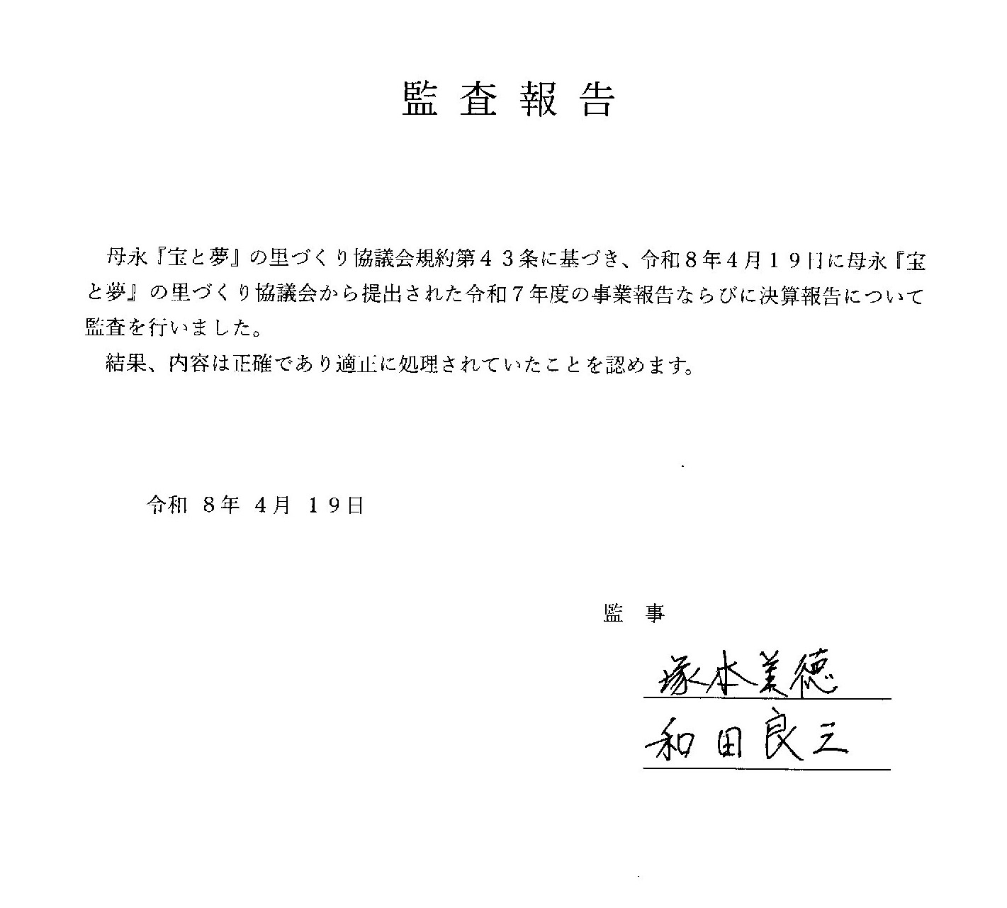
第３号議案 監査報告

第４号議案 役員改選（案） 【 候補役員記載分 】

令和８・９ 年度 母永『宝と夢』の里づくり協議会役員

１ 協議会役員
役 員 | 候補者名
理 事 | 今北 義明
理 事 | 今北 幸作
理 事 | 今北 覚則
理 事 | 戸出 成耕
理 事 | 眞造 和之
理 事 | 檜田 忠道
理 事 | 塚本 達成
理 事 | 渡邊 秀仙
監 事 | 檜田 充
監 事 | 和田 良三
※規約第４章 協議会役員 第２０条
1項 協議会に次の各号に掲げる役員を置く
(1) 理事6名以上 (2) 監事2名 (3) その他総会で選任された役員

２ 理事－役職
役 職 | 候補者名 | 備 考（職名）
代表理事 |  | 会長
副代表理事 |  | 副会長
業務執行理事 |  | 副会長・事務局長
理事 |  | 地域活性化部会
理事 |  | 環境・生活安全部会
理事 |  | 健康福祉部会
理事 |  | 交流・スポーツ・生涯学習部会
※規約第４章 協議会役員 第２０条
4項 理事のうち、１名を代表理事とし、これを会長とする。
5項 会長を除く理事のうち、２名以内を副代表理事とし、これを副会長とする。
6項 会長を除く理事のうち、１名を業務執行理事とし、これを事務局長とする。

第５号議案 令和８年度 事業計画（案）

各種会議
- 総会
  - 定期総会 事業年度終了後2か月以内に実施
令和８年度定期総会 5月17日（日）午後7時より（山の峰会館）
  - 臨時総会 必要に応じて開催
- 理事会
  - 通常理事会 年２回定期に開催する。（年度末）
  - 臨時理事会 必要に応じて開催
- 三役会
必要に応じて開催

活動事業
活動の目的 母子地域ならびに永沢寺地域の宝となる伝統や特長を活かして、地縁に基づく活動やテーマ別の活動相互の協働と補完及び住民と地域の振興に関心を寄せる人々相互の交流と協働を支援し推進することを通じた、住みよい、住み続けたいと思える夢と活力がある地域づくりを目的とする。

【 地域活性化部会 】
(1) 「空き家問題や相続について」セミナー（相談会） 開催
地域内に高齢者の居住者が増加するとともに、一人暮らしの方が増加している。また、後継者も同居していないことから、亡くなられた後の不安を持つ方も少なくありません。
令和７年度実施に引続きセミナーを開催するとともに、三田市役所その他の関係団体との橋渡しを行います。
・セミナー（相談会）１回
また、協議会会員からの要望により、母子山の峰会館等にて「個別の相談会」についても三田市役所その他の関係団体と調整し開催を検討します。
(2) 「コミュニティサロン」 環境充実ならびに活用の促進
事務所横に設置した「コミュニティサロン」の環境充実をはかるとともに、幅広い活用を呼び掛けます。
(3) 休耕田等の新たな活用検討ならびに実施
将来、高齢者の増加により耕作できない田畑が増加しています。地域活性化の観点から里づくり協議会にて有効に活用できないか、令和６年度より事業検討し、実施場所を決定、所有者のご理解をいただき令和７年度からご協力いただくこととなりました。令和７年度は、休耕田を活用しコスモスならびにマリーゴールドの花の栽培を実施しました。
令和８年度も引続き、休耕田の活用を検討実施します。なお、現在お借りしている休耕田以外にも、所有者から活用依頼がある場所があり、拡大することを検討します。また、栽培する花については、地元の方からの要望も踏まえ検討します。
引続き、地域の皆さまを始め、母子永沢寺地域へ訪れた方の憩いの場となるよう活動します。
(4) 母子バス停付近（第２集会場前）環境整備
母子永沢寺地域の中心であり、また丹波篠山市からの玄関口となる母子バス停付近の環境整備を引続き実施します。
実施内容（整備内容、設備）については、地元の方の意見を聞くとともに、ハイキングや自転車にてこの地域へ訪れる方の意見を聞きながら進めます。
(5) 地域行事に合わせた地域活性化事業の検討実施
令和８年度も令和７年度に引続き地域行事（運動会、神社祭りなど）に合わせた催し（バザーなど）の開催を検討実施します。
(6) 各種団体による地域イベントへの協力並びに地域ＰＲの実施 〈地域活性化部会〉
母子・永沢寺地域で開催される他団体が主催するイベントについて、地域の活性化につながると判断した場合、その活動に協力することとします。また、そのイベントに合わせて、母子の特産品等の販売も検討しながら地域活性化につなげます。
参考：三田母子チャレンジトレイル（主催：三田里山トレイルランニング実行委員会）

【 環境・生活安全部会 】
(7)「クリーンディー」活動の推進
三田市が呼びかけしている「クリーンディー」実施日に合わせて、地域内の清掃活動を実施します。
令和８年度は、５回実施予定
第1回：令和8年5月10日（日曜日） 第２回：令和8年7月12日（日曜日）
第３回：令和8年9月13日（日曜日） 第４回：令和8年12月13日（日曜日）
第５回：令和9年2月14日（日曜日）
(8) 地域里山環境整備
地域の方や地域に訪れた方のふるさとの場となることを目指し、現在整備している母子・永沢寺地域の里山（桜植樹箇所、川周辺）の環境整備を実施します。
また、他の活動団体との協力による観光名所クリーンアップも調整し実施します。
(9) 地域生活安全の推進
地域の方々の生活安全、並びに地域外から訪れる方の安全確保のため、安全推進に取組む各種関係団体と連携しながら防犯・交通安全事業を展開します。
活動内容：交通安全運動展開時の協力、防犯・防災事業への協力など

【 健康福祉部会 】
(10) いきいき百歳体操
令和８年度も引続き、地域高齢者の体力維持を通じて、生きがいを見出していただくとともに相互コミュニケーションの場として開催します。
日時：毎月２回（原則 第２・４日曜日 １３時より）
場所：山の峰会館
(11) 地域高齢者と小学生児童との交流
令和８年度も引続き、地域参加者による百歳体操実施後の小学生児童との世代交流を実施します。
日時：別途小学校と調整
場所：母子小学校
(12) 高齢者のつどい・山の峰サロン
地域の方を対象に相互コミュニケーションを深める場として開催します。
・高齢者のつどい 令和９年２月
・山の峰サロン 令和８年７月・１１月 （２回）
(13) 高齢者の地域つながり支援
高齢者の増加、一人暮らしの増加に伴う地域・住民との孤立を防ぐための事業を展開することで、生きがいを見出していただき活力ある生活の継続を支援します。
計画している事業
・コサージュ作り
・友愛訪問（高齢者宅訪問）
・高齢者への年賀状発送
(14) 健康ならびに生活支援
健康維持の一環として、「健康を考えるセミナー、実践」を検討し開催します。
また、令和７年度より実施している、「医療法人社団 敬命会 吉川病院 ルートバス」の運行について、利用者からのご意見をお聴きし、関係個所と調整しながらさらにより良いものに検討していきます。

【 交流・ｽﾎﾟｰﾂ・生涯学習部会 】
(15) 母子っ子夏祭り
母子小学校のグラウンドにて、地域内（一部地域外からも参加）の交流を目的とし、地域の夏祭りを開催します。なお、令和８年度も母子小学校の卒業生や母子地域を離れ生活している方にも多く参加いただけるようＰＲしていきます。
日時：令和８年７月中頃（詳細日程は別途調整）１６時頃～２１時頃
場所：母子小学校運動場
参加者：１８０人程度
(16) 母永地域運動会
母子小学校運動会に合わせて地域運動会を実施し地域交流の場とします。また、令和８年度も地域のチームに加え育友会（PTA）チームの参加をお願いし、５チームで実施を検討します。
日時：令和８年１０月３日 (土) ９時～１２時
場所：母子小学校運動場
参加者：８０人程度

(17) （母永地域）芸術の集い
「母子小学校芸術のつどい」に合わせて日頃地域で活動されている方の作品（絵画・写真・手芸・焼き物 ほか）の披露等を実施し相互交流をはかります。
日時：令和８年１１月２１日 (土) ９時～１２時
場所：母子小学校体育館
参加者：６０人程度
(18) ふるさと感謝祭
「母子小学校ふるさと感謝祭」に合わせて、小学校児童ならびに会員相互の交流、親睦をはかります。
日時：令和９年２月６日 (土) ９時～１２時
場所：母子小学校
参加者：５０人程度
(19) 体育館開放（体を動かそう）
母子小学校体育館を開放し、スポーツ（バスケットボール・バレーボール・バトミントン・一輪車ほか）を通じた、健康増進活動を推進する。
予定日時：開放日は、原則毎土曜日１９時３０分～２１時００分
場所：母子小学校体育館
(20) 旧スポーツクラブ２１支援
旧スポーツクラブ２１で実施していた、スポーツ（一輪車・バトミントンほか）の機材保管、貸出、ならびに補修などを必要により実施し、振興増進活動の支援を行います。
なお、里づくり協議会の会員相互交流、健康増進を目的として新しく取組みたいスポーツ等がありましたら支援します。

【 その他 】
(21) 広報紙発刊
里づくり協議会の活動内容、地域の情報などを広報紙（通信）として発刊し、里づくり協議会会員への情報提供を継続実施する。
(22) ホームページの作成・更新
里づくり協議会の活動内容、地域情報など、ホームページを活用し里づくり協議会会員、並びに閲覧者への情報提供の場とし継続実施する。

第６号議案 令和８年度 予算（案）

【 地域交付金関係 】
（収入の部） （単位：円）
費 目 | 予算額 | 内容説明
地域交付金 | ２，１１９，０００ | 2,050,000円：ふるさと地域交付金（三田市）  69,000円：ふれあい活動推進協議会（三田市）
自主財源等 | ０ | 事業参加費 等
その他 | ２１，０００ | ﾊﾞｻﾞｰ売上 等
収入合計 | ２，１４０，０００
※自主財源等とは 補助金、収益金、寄付金など
（支出の部） （単位：円）
費 目 | 予算額 | 内 訳 |  | 内容説明
費 目 | 予算額 | 交付金 | その他 | 内容説明
賃金 | 620,000 | 620,000 | 0 | 事務員 １名（550h） 労働保険
報償費 | 53,000 | 53,000 | 0 | ｾﾐﾅｰ他講演依頼、夏祭り他出演者 お礼
旅費 | 22,000 | 22,000 | 0 | 地域外打合せ、市役所、銀行 出張
需用費 | 753,000 | 732,000 | 21,000 | 事業活動、広報活動、事務局 経費
役務費 | 51,600 | 51,600 | 0 | 振込手数料、賠償責任保険 他
委託料 | 80,000 | 80,000 | 0 | 休耕田整備委託
使用料及び賃借料 | 424,200 | 424,200 | 0 | 事務所、会議室、体育館 賃料
原材料費 | 50,000 | 50,000 | 0 | 花の種、苗 他
備品購入費 | 85,000 | 85,000 | 0 | 環境整備器材、ｺﾐｭﾆﾃｨｰｻﾛﾝ備品
負担金 | 1,200 | 1,200 | 0 | 母永テレビ組合
支出合計 | 2,140,000 | 2,119,000 | 21,000
地域交付金の未執行予算は、年度末集計後残高を三田市へ返金します。
【 自主財源 保有分 】
（収入の部） （単位：円）
費 目 | 予算額 | 内容説明
繰越金 | １，１０７，４１７ | 令和７年度から
貯金利息 | ２，０００
自販機 | ５００，０００ | 自販機からの売上回収分
収入合計 | １，６０９，４１７

（支出の部） （単位：円）
費 目 | 予算額 | 内容説明
仕入れ | ３６０，０００ | 令和７年度参考に試算：27,000円／月
支出合計 | ３６０，０００

（年度末残高） （単位：円）
費 目 | 予算額 | 内容説明
残高 | １，２４９，４１７ | 収入合計(1,609,417)－支出合計(360,000)

